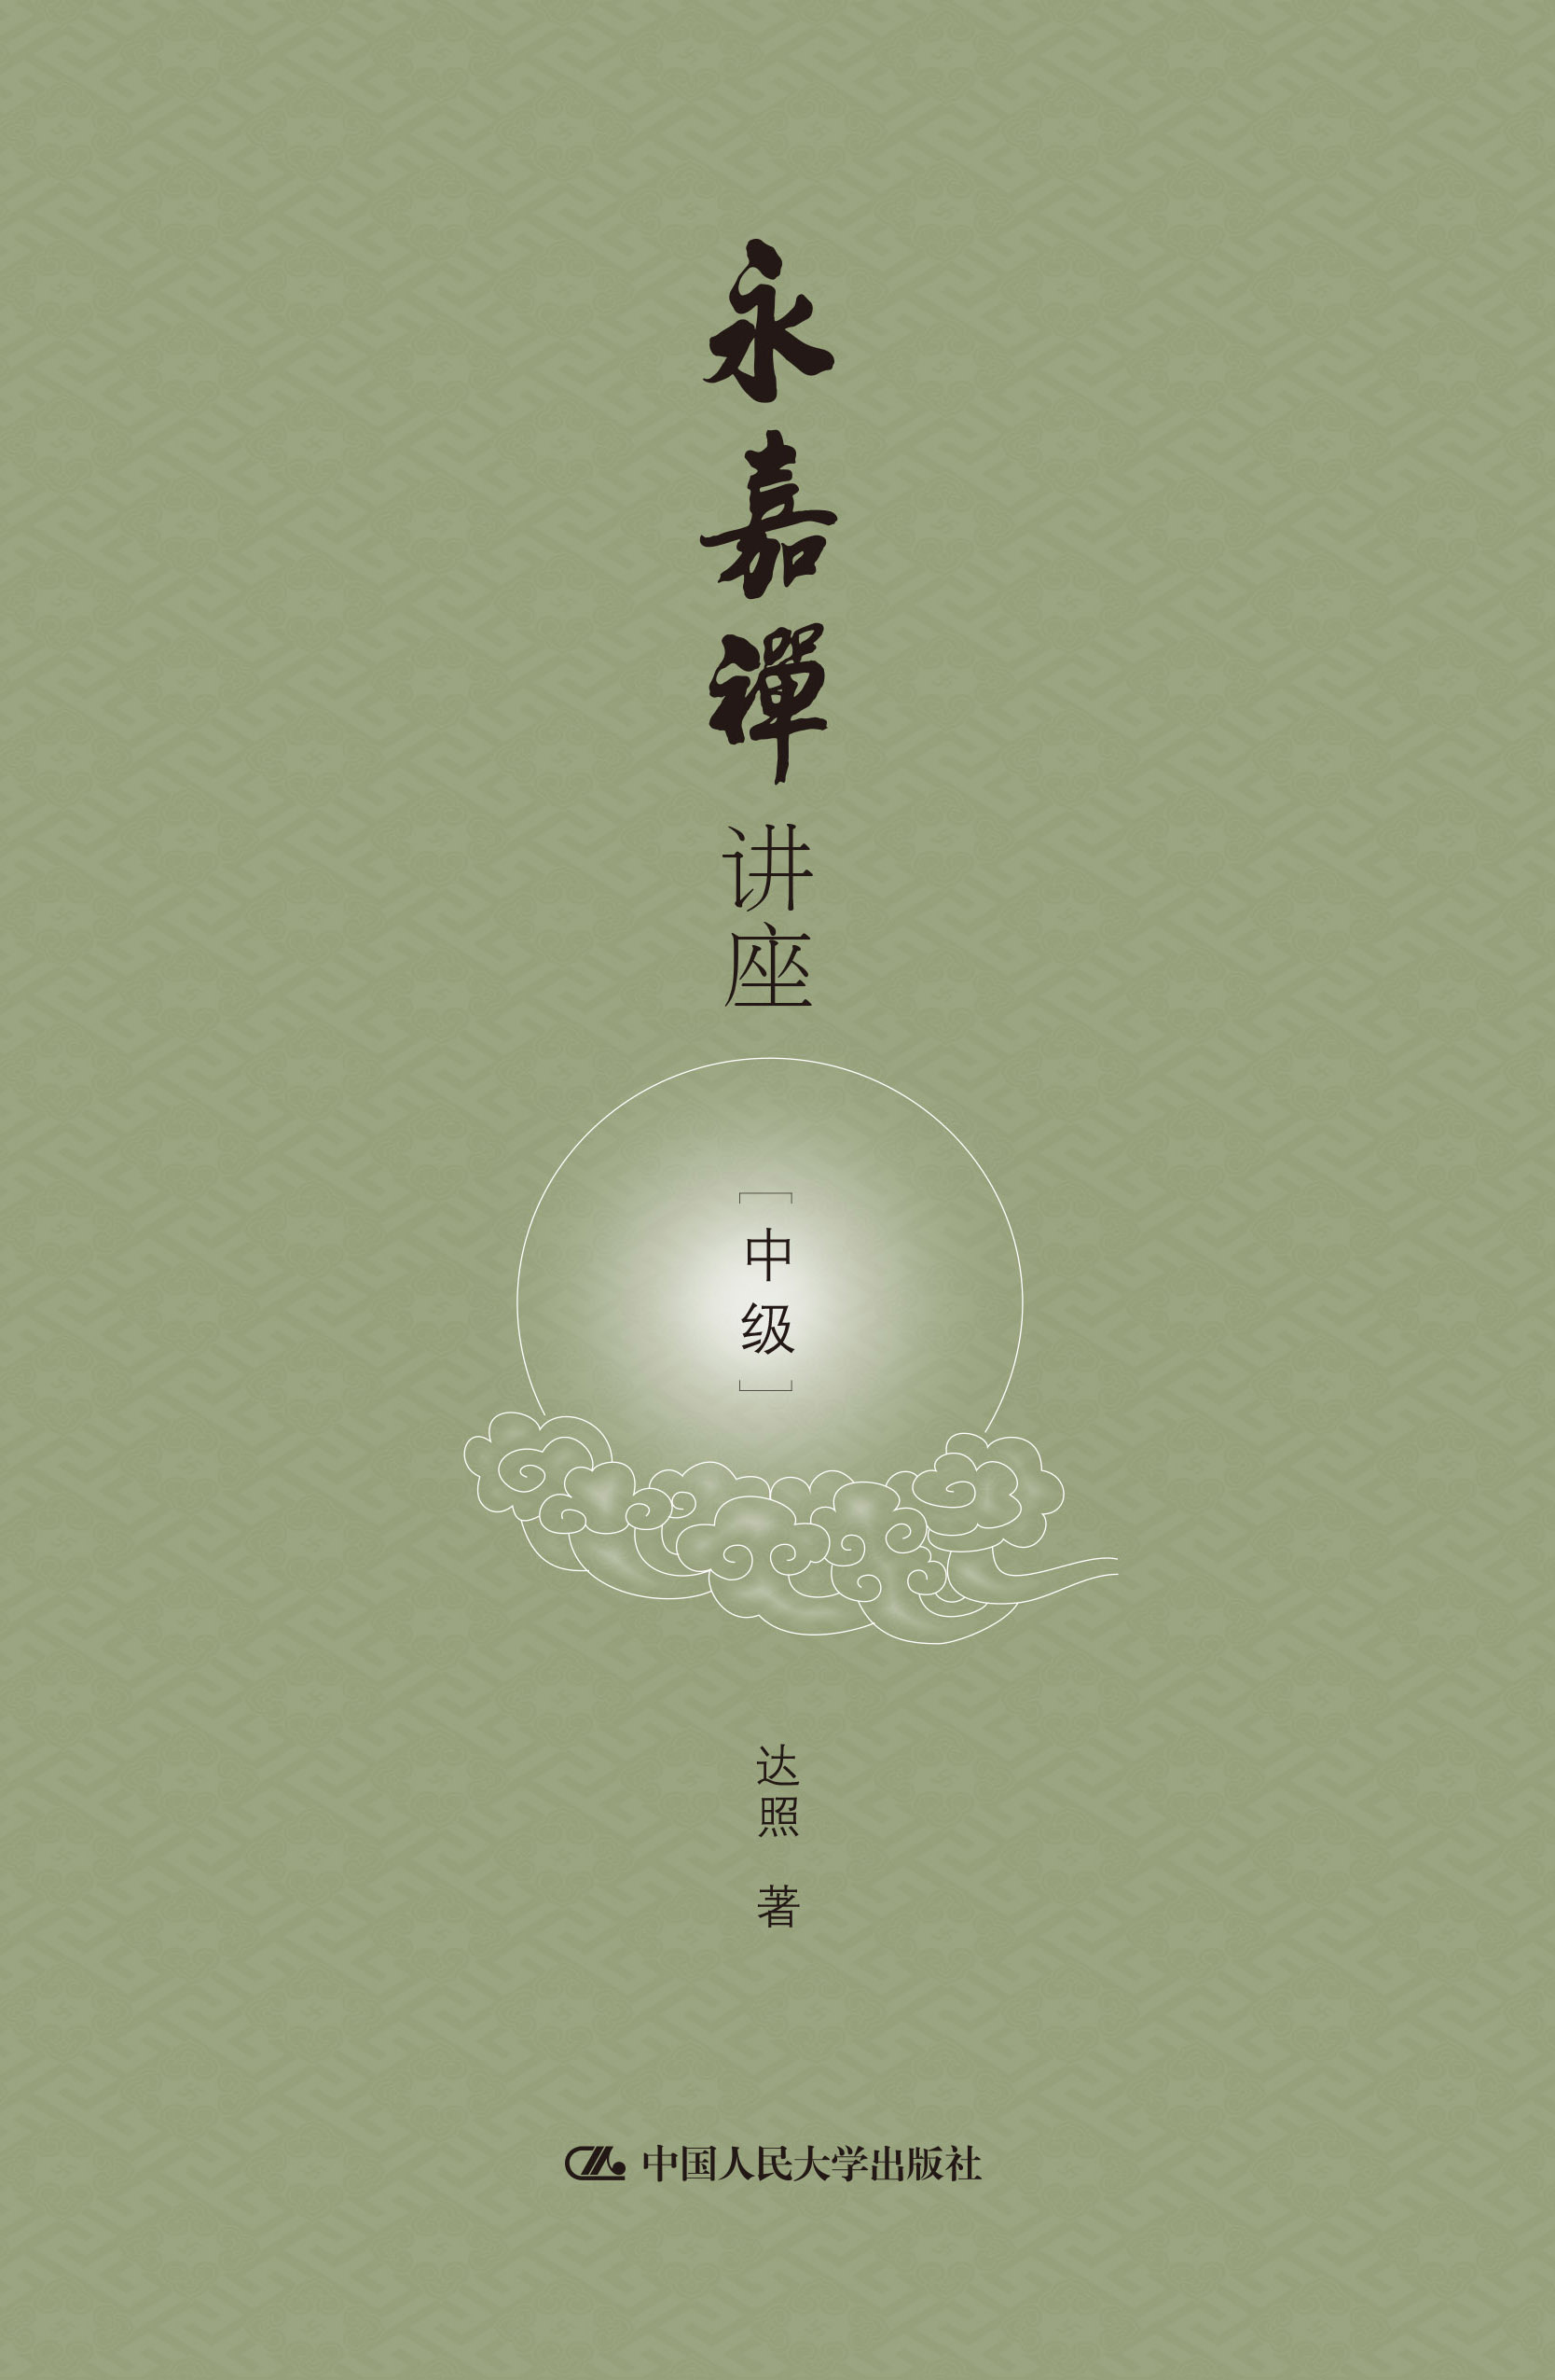
书名：永嘉禅讲座（中级）
书号：978-7-300-18047-2
著者：达照
责任编辑：胡明峰
成品：148*210 页数：509
纸张：60克胶
装帧：平装
出版时间：2013年10月
定价：30元
出版社：中国人民大学出版社

- 本书卖点
会通禅教第一巨著！
纪念永嘉大师圆寂1300年隆重推出！

◆ 读者定位
禅门弟子及佛教研究者。

- 作者简介
达照法师，俗姓林，笔名天台子，1972年生于浙江省文成县。现任中国佛学院普陀山学院研究生导师、温州佛教永嘉禅学会会长、温州市妙果寺住持、文成县安福寺修建委员会主任等职。
1991年至2001年期间先后就读于福州鼓山佛学班、南京栖霞山佛学院和北京中国佛学院；1999年获得大圆满无相密乘心中心法灌顶资格；2001年6月在中国佛学院获佛教文献学硕士学位；2007年6月获得香港观宗寺觉光长老传授天台教观第四十七代法嗣。二十多年来从事于天台、净土、禅宗（尤其是永嘉禅）、密法的修学和弘扬，讲经说法不辍，常应邀赴海内外各大寺院、团体、高校举办弘法讲座，弘法音像广为传播。
已出版专著有《饬终》、《雪莲花》、《一股清泉》、《楞严大义》、《〈金刚经赞〉研究》、《禅心密印（2010）》、《〈天台四教仪集注〉释译》等。
- 内容简介
永嘉大师实乃汉传佛教历史上“禅教合一”的第一人！依永嘉大师修学的过程与成果，本书列为：
《永嘉禅讲座》（初级），包括《止观入门——天台教观略讲》和《禅修要义——<永嘉禅宗集>选读》两编，主要内容有永嘉禅概论、初级修学四禅八定的方法和相关禅定境界，以及《禅宗集》中对于初学行人在实修方面的具体指导。
《永嘉禅讲座》（中级），包括《开悟真心——<维摩诘经>选读》和《直指见性——<六祖坛经>要义解读》两编，主要介绍了《维摩诘经》和《六祖坛经》两部著作的核心思想。在对《维摩诘经》的解读中体现了永嘉大师开悟的禅法思想；在对《六祖坛经》关于直指见性顿悟法门的阐述中，结合现实生活的修学问题，做了重要的修学开导。
《永嘉禅讲座》（高级），包括《圆顿禅法——<证道歌>直讲》和《诸法实相——<法华经>选读》两编，主要解读了永嘉大师的《证道歌》全文，精要地分析了天台宗所依根本经典——《法华经》的主要思想，其中涵括直指见性的南宗顿悟禅法和藉教悟宗的教下观照法门。

◆ 简要目录
目录

第一讲心净国土净
一、大乘佛法
二、小乘佛法
三、人天善法第二讲方便度众生
一、如何行六度
二、示现尊贵身第三讲观身分圣凡
一、何为凡夫身
二、何为佛身第四讲禅定与说法
一、坐禅
二、说法第五讲平等行食
一、乞食论道
二、法食平等目录第六讲应机说枯荣
一、应机施教
二、四枯四荣第七讲天眼和罪性空
一、何为真天眼
二、罪性本空第八讲无为金刚体
一、无为真出家
二、佛身金刚体第九讲菩提与道场
一、何处不菩提
二、无住真道场第十讲法乐与法施
一、菩萨乐法
二、以法布施第十一讲身病与心病
一、众病菩萨病
二、调心除诸病第十二讲方便菩萨行
一、方便慧
二、菩萨行第十三讲求法不思议
一、求法者，无法可求
二、不思议解脱第十四讲如幻四无量
一、如幻观
二、四无量心第十五讲佛道如来种
一、通达佛道
二、如来种性第十六讲入不二法门第十七讲十善与八法
一、十事善法
二、菩萨八法第十八讲尽无尽解脱
一、不尽有为
二、不住无为第十九讲实相法供养
一、实相观如来
二、最上法供养
直指见性
《六祖坛经》要义解读
第一讲《自序品》
一、缘起
二、《坛经》简介
三、《自序品》提要
四、闻法因缘
五、神秀之偈
六、慧能之偈
七、五祖传法
八、言下大悟第二讲《般若品》
一、般若如导
二、何为般若
三、般若之智，本自有之
四、唯传见性法
五、迷悟有迟疾
六、邪正尽打却第三讲《决疑品》
一、心平行直，恩义忍让
二、良药苦口，改过生慧
三、依此修行，天堂现前第四讲《定慧品》
一、三无法门
二、于相而离相
三、于念而无念
四、无住为本第五讲《妙行品》
一、何名坐禅
二、何名禅定
三、本性清净，自修自行第六讲《忏悔品》
一、五分法身
二、忏悔发愿第七讲《机缘品》
一、八识
二、转识成智
三、四智第八讲《顿渐品》
一、渐修和顿悟
二、自性戒定慧
三、如何是不立义第九讲《护法品》
一、何为佛道
二、外道之见
三、用功心要第十讲《付嘱品》
一、三科法门
二、自性能含万法
三、结语
◆ 上架建议

书摘
永嘉玄觉会通禅教的历史贡献
（代序）
王雷泉
玄觉（？—713），俗姓戴，字明道，温州永嘉人。玄觉的卒年是唐先天二年（713），《祖堂集》说他春秋三十九，生年当在上元二年（675）；《宋高僧传》与《景德传灯录》说他春秋四十九，生年则为麟德二年（665）。据《祖堂集》载，玄觉三十一岁谒见惠能，生平所学所悟获得印证，留下“一宿觉”的美谈。玄觉的主要著作有《证道歌》和《永嘉禅宗集》，前者为玄觉在曹溪证道当晚所作，后者由庆州刺史魏静辑，内容包括曹溪证道回温州后的撰述。
玄觉童年出家，与左溪玄朗同出天台宗七祖慧威门下，精通天台止观法门，学大乘经论各有师承，因读《维摩诘经》发明心地。时有惠能弟子玄策来访，发现玄觉出言暗合祖师悟境，问从何处得法，玄觉回答道：“于《维摩经》悟佛心宗，未有证明者。”受玄策激励，玄觉遂同玄策前往曹溪参谒。关于“一宿觉”来历，《坛经•机缘品》记载甚详：
觉遂同策来参。绕师三匝，振锡而立。师曰：“夫沙门者，具三千威仪，八万细行。大德自何方而来？生大我慢。”觉曰：“生死事大，无常迅速。”师曰：“何不体取无生，了无速乎？”曰：“体即无生，了本无速。”师曰：“如是！如是！”玄觉方具威仪礼拜，须臾告辞。
师曰：“返太速乎？”曰：“本自非动，岂有速耶？”师曰：“谁知非动？”曰：“仁者自生分别。”师曰：“汝甚得无生之意。”曰：“无生岂有意耶？”师曰：“无意谁当分别？”曰：“分别亦非意。”师曰：“善哉！少留一宿。”时谓一宿觉。
永嘉玄觉会通禅教的历史贡献（代序）从上述玄觉与惠能的对话，可见玄觉因修习天台止观并读《维摩诘经》而悟道在先，在与惠能的机锋辩论中，得到了惠能的勘验和印可。玄觉所悟与惠能所证，皆是释迦牟尼所觉悟到的真理。佛法有证法和教法：证法，唯证乃知，指佛教修行悟道的根源性、神圣性的本原；教法，指借助语言文字和经典，把所悟到的法在人间传播。一味的佛法在传播中，则因接受者的根机、理解角度、言说方式和社会文化不同，而产生大乘小乘、宗门教下诸类分流。禅宗标榜教外别传，指直契佛所悟的证法，故称自己为根源性的“宗门”，而与依靠佛陀经教入门并传授的“教下”相区别。
宗与教是内容与形式、源与流的关系，本身是统一的整体，不能偏废。六祖惠能在《坛经•般若品》中，即有禅教兼通的明示：“说通及心通，如日处虚空。……说即虽万般，合理还归一。”心通，也称宗通，即见与佛齐，通达超越语言文字的宇宙实相；说通，也称教通，即在领悟真理的基础上，用通透的语言文字在人间进行传播，使不同根机的人都能理解接受。通，即通达、通透、流通，佛法必须超越门户之见，不管是禅宗还是教下各派，“说即虽万般，合理还归一”。此即玄觉在《证道歌》中所示：“宗亦通，说亦通，定慧圆明不滞空。非但我今独达了，恒沙诸佛体皆同。”作为天台宗传人的玄觉，得到禅宗六祖印证的事实，就雄辩地证明了佛法的真理是统一的。玄觉的历史性贡献，就是在中国佛教史上最早展开了禅教会通的理论建构和修证实践。
玄觉与六祖的机锋辩论，历来为人所津津乐道。悟道的境界是“言语道断，心行处灭”，超越了语言思维。但悟道者在思维层面上的任何言语心行全是妙用，如圆球上任何一点皆与圆心相等。六祖紧扣玄觉“生死事大，无常迅速”一句话，环环相扣，穷问到底，而玄觉则见招拆招，滴水不漏，充分体现了他对天台圆理的深刻洞察，所以才能在六祖的宗门钳锤下表现得潇洒自如。
得到六祖印可的最关键的两句话是：“体即无生，了本无速”；“分别亦非意”。前者从世间的无常生死直逼超越生死动静的实相，后者认为主观上能观照实相之智慧，超越主客能所的分别，而又由体达用，善用一切言语名相。此即玄觉借以悟道的《维摩诘经》所说“善能分别诸法相，于第一义而不动”之现量直观，亦即惠能闻《金刚经》“应无所住而生其心”而彻见自性的大机大用。
对照玄觉在《永嘉禅宗集》观心十门中对“法尔之理”的论述，有助于我们理解为六祖所印证的境界：
言其法尔者，夫心性虚通，动静之源莫二；真如绝虑，缘计之念非殊。惑见纷驰，穷之则唯一寂；灵源不状，鉴之则以千差。千差不同，法眼之名自立；一寂非异，慧眼之号斯存。理量双消，佛眼之功圆著。是以三谛一境，法身之理恒清；三智一心，般若之明常照。境智冥合，解脱之应随机；非纵非横，圆伊之道玄会。
在此，玄觉以天台宗的圆教理论，阐发他对终极真理的领悟。性，指无常生死身中所存在的法身之理。心，指思维通过空假中一心三观的实践观行，使主体智慧扫除所有思虑分别带来的惑见，达到一心三智，即佛之知见的高度。在真如中，心与性、动与静的分别完全泯除，能观的一心三智与所照的一境三谛达到高度的契合。此法尔之理，是心与性、智与境、动与静的统一。在理上，“穷之则唯一寂”；在事上，“鉴之则以千差”。惠能以“不二”定为佛之知见，永嘉以天台圆教的话语和三谛圆融的方法做学理化的阐述，并统归于理事不二的方法。
明代传灯重编《永嘉禅宗集》，在《序》中说：“师从止观悟入，《净名》旁通，南印曹溪，师资道合。则此集者，乃大师还瓯江时之所撰所述，以明授受之际，心宗的旨。”这段论述寻流溯源，指出玄觉早期从天台宗所学所悟经禅宗六祖印可，其与回归东瓯利益道俗之所演说，皆是圆顿上乘。故传灯强调：“夫性以不二为宗，心以无差为旨，此禅教之所公共者也。”天台与禅宗，只是门庭施设上的教化方式不同，而究竟指归则与释迦牟尼一脉相承。
中国是大乘国度，以本佛、宗经、重行为特点。太虚大师在《中国佛学》中强调：“大乘法即佛自证法，亦即依佛本愿力以教化众生的法。所以只要说到大乘法，就应本佛能证所证之心境为本质。”站在这一大乘法之根本立场上，太虚指出“中国佛学特质在禅”，由此勾勒出中国佛学两千年发展的轨迹：禅观行演为台贤教，禅台贤流归净土行。禅宗论宗门与教下之分，以《楞伽经》辨析宗通与说通为根据，达摩以来的宗门禅，其特点即在专提宗通。然太虚亦强调惠能、慧忠、宗密等未尝不融会经论妙义，特别在禅宗五家分灯之后，融贯禅教从法眼文益开始，尤以永明延寿为最。
其实，六祖惠能之后，融贯禅教最早且卓有成效者，当推永嘉玄觉大师。玄觉在六祖处证道以后，仍回温州弘法。《证道歌》重在悟境，而《永嘉禅宗集》则是弘法教学的结晶，是汉传佛教阐述修学次第的名著。《永嘉禅宗集》以天台止观法门的结构，提示禅观之用意及渐次修行之历程，中缀玄觉自己修悟的经验。
《永嘉禅宗集》的编集者，是玄觉的俗家弟子庆州刺史魏静。他把全书编为《慕道志仪》、《戒骄奢意》、《净修三业》、《奢摩他颂》、《毗婆舍那颂》、《优毕叉颂》、《三乘渐次》、《事理不二》、《劝友人书》、《发愿文》十篇，初三门为序分，次五门为正宗分，后二门为流通分。明代天台宗僧人无尽传灯，则以天台教观并重的格局进行重编，将全书次序调整为：《归敬三宝》、《发宏誓愿》、《亲近师友》、《衣食诫警》、《净修三业》、《三乘渐次》、《事理不二》、《简示偏圆》、《正修止观》、《观心十门》。这个篇目的调整可看出传灯的用心，即提供一个从前行、正修到融会禅教的修学教科书。
不过，传灯重编《永嘉禅宗集》时删除《劝友人书》，殊为可惜。友人左溪玄朗禀承的还是传统的修行路径，强调住山远离尘嚣，在寂静处独自坐禅。玄觉在回信中指出修行者所重视的是道，并非居处的幽寂与否。“是以见道忘山者，人间亦寂也；见山忘道者，山中乃喧也。”这一说法与六祖惠能“佛法在世间，不离世间觉”同一意趣，使超越的佛法走向人间，论证了山居修道与人间弘化的统一。
与无尽传灯同时代的憨山德清禅师，在写给侍御徐明宇的信中指出：“《永嘉集》一书，实是《坛经》注脚。若见解依六祖，用工夫如永嘉，何患不一超直入？”（《憨山老人梦游集》卷十五）憨山此语极为精辟，高屋建瓴地为禅教会通指出了可供操作的进路。即便是为上根利机提供心地法门之指南的《坛经》，亦有散处全书中的修学次第。上海古籍出版社2011年重新整理出版丁福保《坛经笺注》一书，陈兵教授在为此书所作导读中，缕述《坛经》的修学方法有前行、正行和“随方解缚”的教学法三部分，其中前行主要集中在《忏悔品》中，有依止善知识、传香、忏悔、发心、归依、得正见、在生活中修行七个阶段。
由此可见，永嘉玄觉实质性地开创了禅教会通的理论建构和可供操作的禅修实践。永嘉禅法顿渐并行的实修风格，其后影响台、禅二宗极为深远，从而扭转了台宗后世只重讲教不重实修的流弊；同时使禅者从文字、口头之禅的颓风中，走向了真参实学。永嘉玄觉以理事不二的方法，融合了禅教的见地、行愿和修证，在天台圆理顿悟的架构中，建构了简明而清晰的佛教修学体系。弘扬永嘉禅法，对当前汉传佛教的复兴有着重大的意义。
太虚大师在《中国佛学》中感叹：“中国古时虽能会教明禅，然未能从教律之次第上，而稳建禅宗，致末流颓败，一代不如一代也。宗喀巴以教律而建密宗，密宗犹如一个花盆，而教律则如一个花架，以其花架坚牢，故花盆高显。我以为若非宗喀巴之教义戒律上重建西藏密宗，则其密宗当反不如今日中国之禅林也。所以从这种关系上看来，中国当时虽有能融会禅教者，但惜无有次第之建立。”
汉传佛教拥有博大精深的思想资源，可惜在唐宋之后逐渐走向衰微。可喜的是，太虚重建中国佛学之愿景，在当今佛教界已初见曙光。近年来，汉传佛教的少壮力量借鉴藏传和南传的修学体系，正在发掘整理整体佛学的修学体系，由此从体达用，为人间佛教在社会上的弘扬打下了比较坚实的基础。
达照法师是中国佛学院培养的研究生，近年来为汉传佛教重建修证体系著书立说，尤以弘扬天台止观和永嘉禅法而崭露头角。2009年，复旦大学禅学会专请达照法师在复旦大学演讲《大乘禅法的修证路线》，并在上海萧泾寺主持永嘉禅法的研修，他的讲稿和访谈刊登在《佛教观察》第二期上。其后在近一年的时间里，他每月专程到上海讲授天台止观法门。今年正值永嘉大师圆寂1300周年，达照法师将他历年宣讲永嘉禅法的讲记结集出版。这套丛书选辑永嘉禅的主要经典《永嘉禅宗集》、《维摩诘经》、《六祖坛经》、《证道歌》和《法华经》，以永嘉大师修学、开悟、弘法三个阶段为脉络，通过深入浅出的讲解，架构起次第严谨的初、中、高三级教材。这套丛书的出版，既是永嘉禅研究的丰硕成果，也为汉传佛教修学体系的重建做出了重要贡献。
2013年8月3日

